Lehrziele:
- Arbeiten mit Variable
- Rechnen mit Gleikomma-Variable
- Math.Min, Math.Max

Aufgabenstellung
Die Lohnsteuer wird in Österreich entsprechend der nachfolgender Tabelle ermittelt:
Tarifstufen Einkommen | Grenzsteuersatz | Grenzsteuersatz
in Euro | 2016 bis 2019 | ab 2020
11.000 und darunter | 0% | 0%
über 11.000 bis 18.000 | 25% | 20%
über 18.000 bis 31.000 | 35% | 35%
über 31.000 bis 60.000 | 42% | 42%
über 60.000 bis 90.000 | 48% | 48%
über 90.000 bis 1.000.000 | 50% | 50%
über 1.000.000 | 55% | 55% | befristet bis 2025, danach 50%

Details entnehmen Sie bitte den Unterlagen des BMF: https://www.bmf.gv.at/themen/steuern/arbeitnehmerinnenveranlagung/steuertarif-steuerabsetzbetraege/steuertarif-steuerabsetzbetraege.html

Der Benutzer wird aufgefordert, über die Tastatur das Jahreseinkommen einzugeben. Das Programm ermittelt daraus die anfallende Lohnsteuer und gibt den errechneten Steuersatz und den Betrag aus.
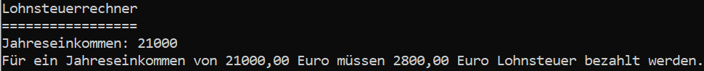
Wir nehmen an, dass die Lohnsteuer für das Jahr 2021 berechnet werden soll (der Steuersatz 55% wird nicht berücksichtigt.)

Testfälle
Jahreseinkommen | Lohnsteuer
33000 | 7140,00
11000 | 0,00
11001 | 0,25
100000 | 37880,00
0 | 0,00

Umsetzungshinweise
Die Umsetzung kommt ohne Verzweigungen aus. Um die verschiedenen Steuerwerte zu bestimmen verwenden wir die folgenden beiden Methoden:
- Maxialwert zweiter Zahlen:
double maxwert = Math.Max(wert1, wert2);
- Minialwert zweiter Zahlen:
double minwert = Math.Min(wert1, wert2);
Will man das zu versteuernde Einkommen über 90.000 € berechnen (im Jahr 2021 gilt die 55% noch nicht) kann die folgende Anweisung verwendet werden:
incomeInArea = Math.Max(income - 90000.0, 0.0);
Anschließend kann mit der folgenden Anweisung das zu versteuernde Einkommen in der nächsten darunter liegenden Steuerklasse berechnet werden:
income = Math.Min(income, 90000.0);
Dieses Vorgehen wiedererholen wir bis alle Steuersätze berücksichtigt wurden (bis zum Satz 0%).

Zusatzaufgaben (optional)
- Fragen sie den Benutzer, für welches Jahr die Lohnsteuer berechnet werden soll.
- Mit if Anweisungen (Verzweigungen) unterscheiden sie das Jahr und berechnen die Lohnsteuer entsprechend.

